Podsumowanie zajęć, które odbyły się w 1 semestrze
w Szkole Podstawowej w Dunkowej
„SKOK-Szkoły Kształcące Obsz@ry Kluczowe”
współfinansowany z Europejskiego Funduszu Społecznego w ramach RPO WD 2014-2020

ZAJĘCIA DYDAKTYCZNO – WYRÓWNAWCZE Z MATEMATYKI KL. 1-3

Uczniowie biorący udział w zajęciach dydaktyczno – wyrównawczych z matematyki podczas zajęć przeprowadzonych dotychczas:
- doskonalili umiejętność wykonywania podstawowych działań matematycznych w zakresie 100 /różne przypadki/; z przekroczeniem progu dziesiątkowego;
- sprawdzali wyniki odejmowania za pomocą dodawania oraz dzielenia za pomocą mnożenia;
- rozwiązywali równania jednodziałaniowe z niewiadomą w postaci okienka;
- uczyli się rozwiązywać zadania z treścią;
- wykonywali obliczenia pieniężne;
- dokonywali pomiaru długości , szerokości, wysokości; porównywali wielkości posługując się odpowiednimi jednostkami;
- rozpoznawali figury geometryczne; obliczali obwody tych figur.
Uczniowie uczyli się również przestrzegania reguł w grach dydaktycznych, a także samodzielności, odpowiedzialności, współpracy w zespole, wiary we własne możliwości, umiejętności odnoszenia sukcesu, ale i przyjmowania porażki. Chętnie podejmowali gry i zabawy matematyczne, rozwiązywali zagadki, łamigłówki, krzyżówki oraz karty pracy.
Podczas realizacji zadań projektowych uczniowie pracowali indywidualnie, w parach i grupowo z wykorzystaniem m.in. kart matematycznych Grabowskiego „ Tabliczka mnożenia”, domina liczbowego – mnożenie w zakresie 100, puzzli obrazkowych – dodawanie i odejmowanie oraz mnożenie i dzielenie w zakresie 100, binga matematycznego – mnożenie i dzielenie w zakresie 100.

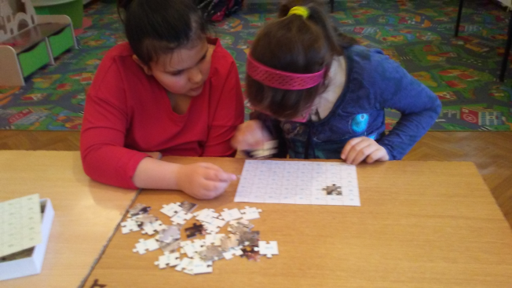
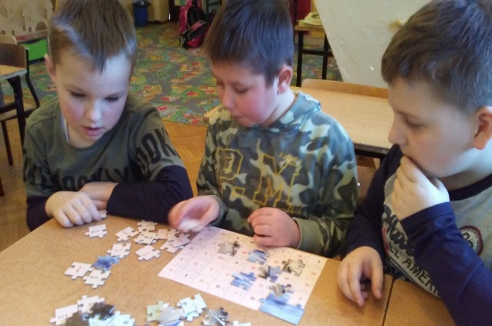

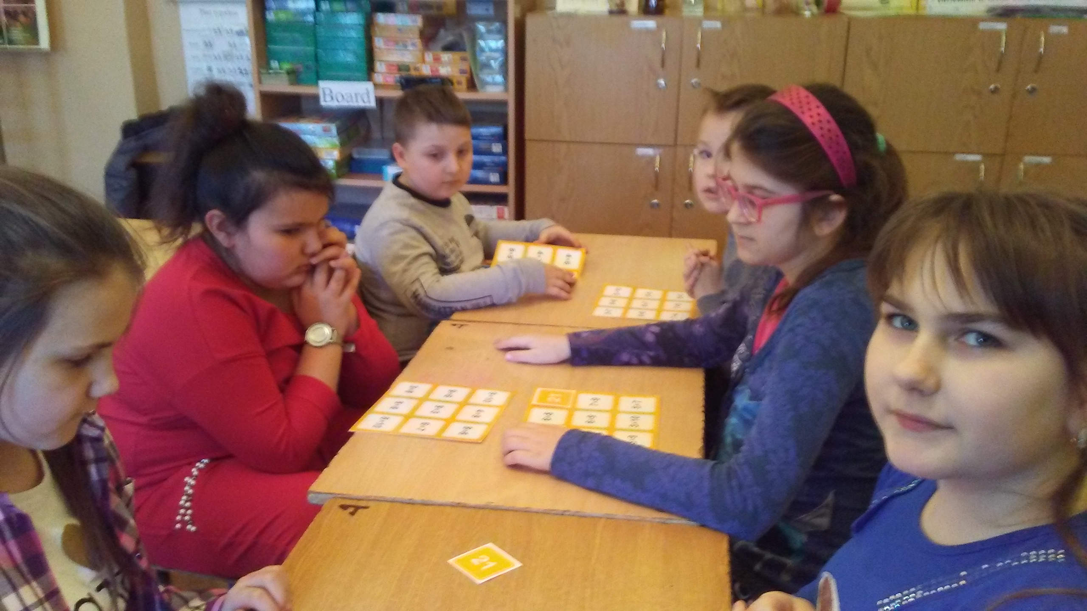
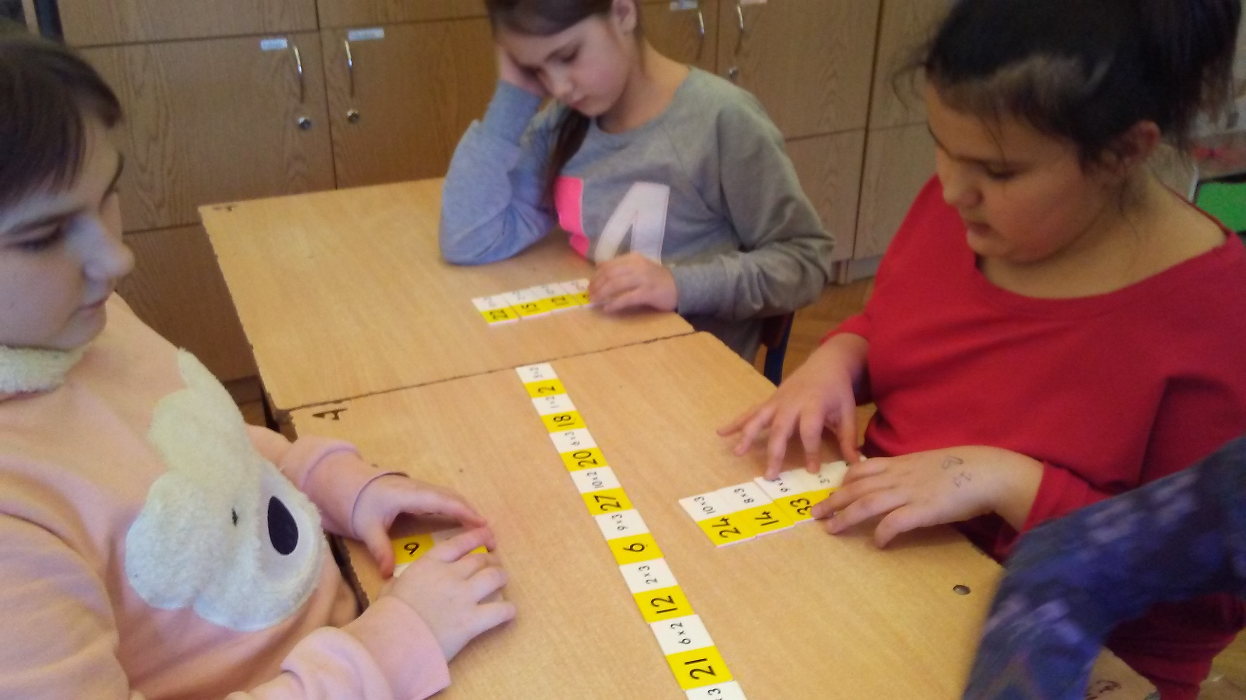

ZAJĘCIA DYDAKTYCZNO – WYRÓWNAWCZE Z JĘZYKA ANGIELSKIEGO – FUNKCJONUJĄ 3 GRUPY

Cele ogólne zajęć:

- wyrównanie braków w wiadomościach i umiejętnościach uczniów w zakresie realizowanych treści programowych
- utrwalenie wiadomości zdobytych na lekcjach języka angielskiego
- zwiększenie motywacji do nauki języka angielskiego
- kształtowanie pozytywnego nastawienia do podejmowania wysiłku intelektualnego i praca nad poczuciem własnej wartości

W związku ze zróżnicowaniem wiekowym w obrębie poszczególnych grup, zakres tematyczny został określony dla każdej z nich oddzielnie.

I tak w grupie najmłodszej dla kl. 4-6 utrwalane są liczby 1- 100, odmiana i praktyczne zastosowanie czasownika „to be”- być, „have got”- mieć, zaimków dzierżawczych oraz dopełniacza saksońskiego. Uczniowie poszerzają też zakres słownictwa w zakresie tematycznym związanym m.in. z przyborami szkolnymi, ubraniami, rodziną. Prowadzone są również ćwiczenia doskonalące umiejętność czytania, słuchania, pisania i mówienia oraz gry językowe i komunikacyjne.

W drugiej, nieco starszej grupie, obejmującej uczniów kl.4-6, tematyka realizowana na zajęciach to m.in. : czas present simple i present continuous, past simple, past continuous, konstrukcja “there is/ are...” , stopniowanie przymiotników, rzeczowniki policzalne i niepoliczalne, oraz porównania „than”, „as...as”. Uczniowie poszerzają również zakres słownictwa w obrębie tematów: miasto, katastrofy naturalne, zdrowie. Nie zapomina się też o grach językowych i komunikacyjnych, a także ćwiczeniach doskonalących umiejętność czytania, słuchania, pisania i mówienia.

Z kolei grupa trzecia (najstarsza), dla kl. 7-8, doskonali się w obrębie następujących tematów: czas present simple i present continuous gerunds, past simple, past continuous, określanie kierunku - przyimki miejsca, stopniowanie przymiotników, przymiotniki kończące się na –ed/ -ing, wyrażenia z „make/ do”, suffixes I negative prefixes. Są też ćwiczenia doskonalące umiejętność czytania, słuchania, pisania i mówienia, głównie w zakresie tematów takich jak: czas wolny, nazwy zawodów, podróżowanie. Prowadzone są również gry językowe i komunikacyjne.

Wszyscy uczniowie doskonalili umiejętność korzystania ze słowników, śpiewali piosenki i oglądali krótkie filmiki w języku angielskim.

W drugim semestrze planujemy wykorzystywać także tablicę interaktywną do zajęć J
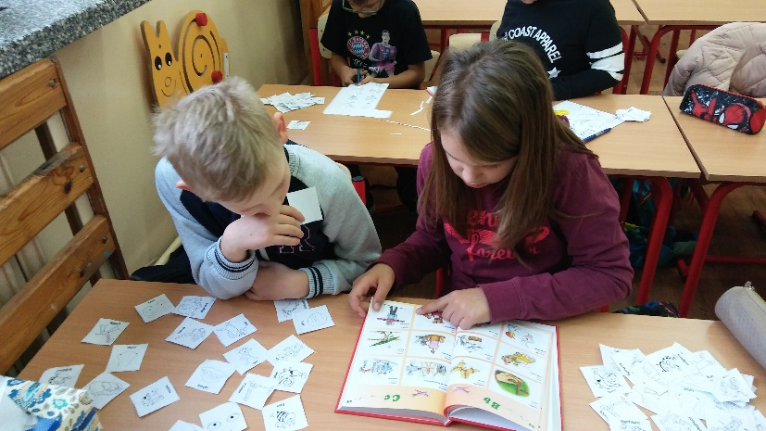
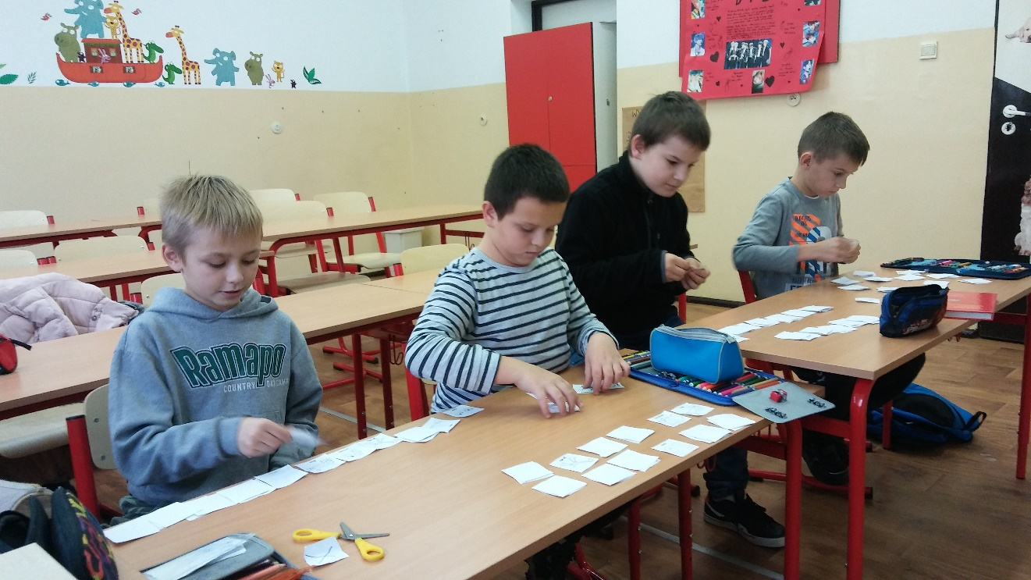
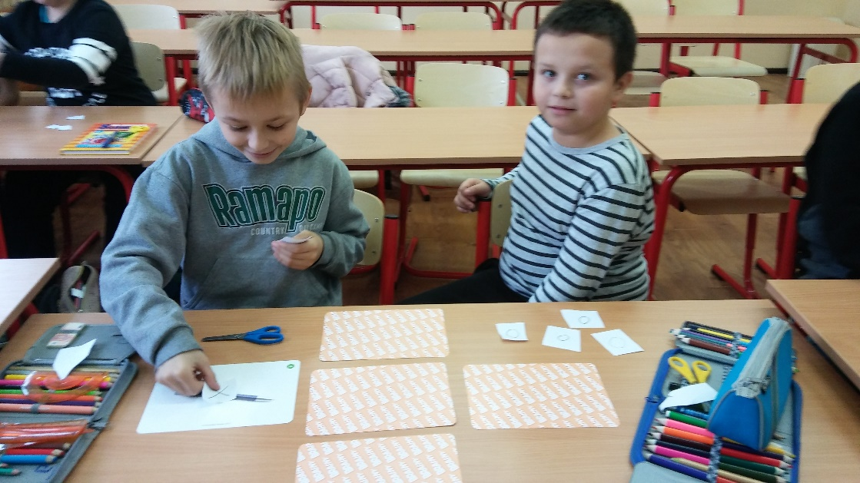
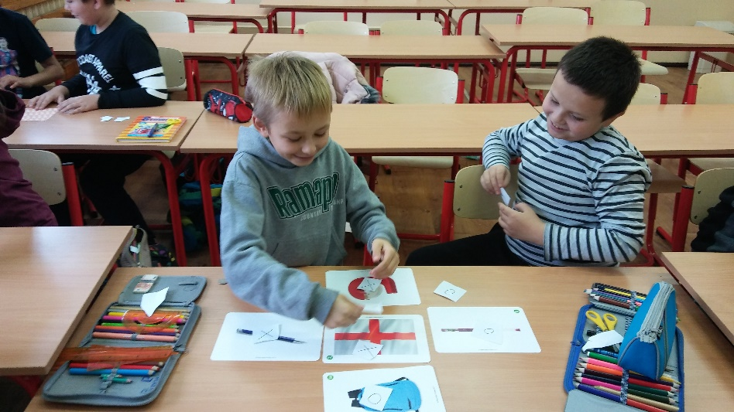
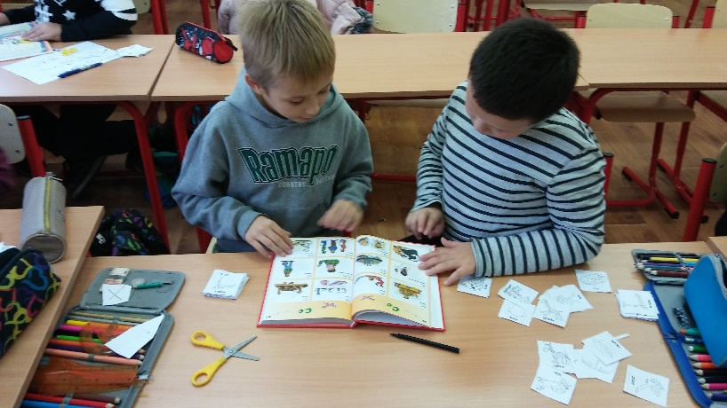
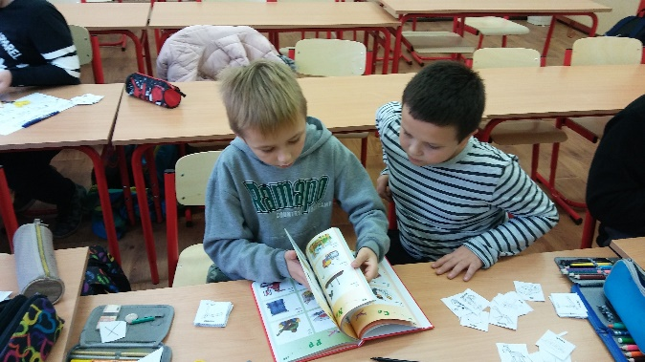
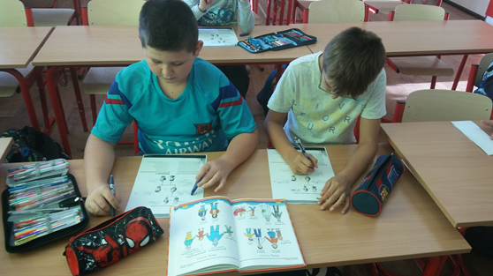
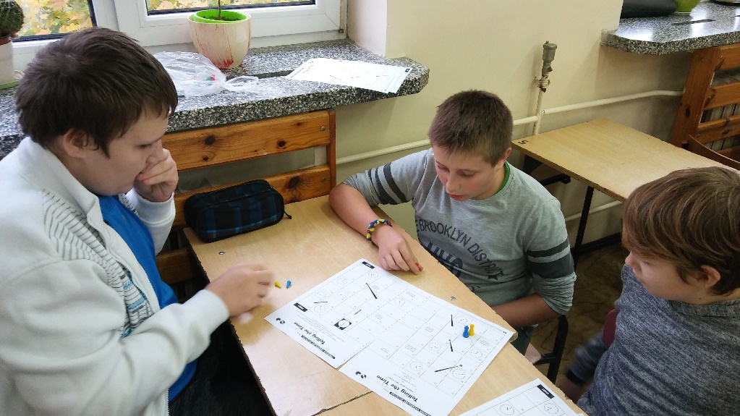
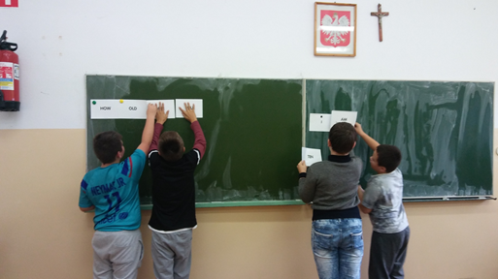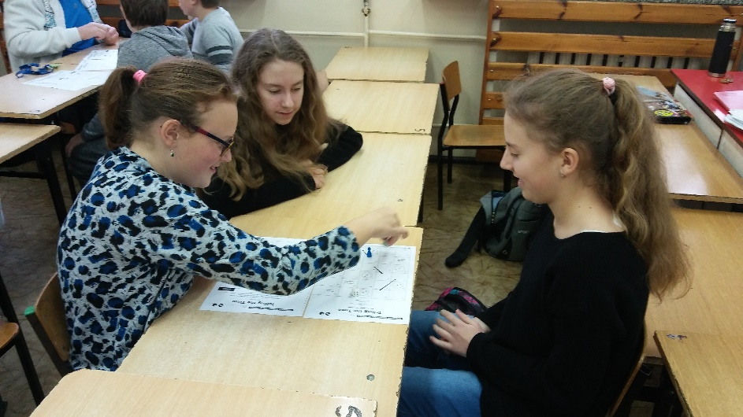

ZAJĘCIA INTEGRACJI SENSORYCZNEJ
Podczas zajęć integracji sensorycznej z uczniami w ramach programu SKOK w semestrze pierwszym roku szkolnego 2017/2018, na podstawie indywidualnych badań, testów i wywiadów realizowane były następujące cele:
- poprawa działania systemu proprioceptywnego i przedsionkowego,
- stymulowanie percepcji wzrokowej i słuchowej,
- ćwiczenia obustronnej koordynacji ciała,
- ćwiczenia w przekraczaniu linii środkowej ciała,
- normalizacja napięcia mięśniowego i motoryki małej,
- ćwiczenia na wydłużenie koncentracji wzrokowo ruchowej, która jest niezbędna w codziennych czynnościach szkolnych i pozaszkolnych

- Masaż wyciszający – dociskanie pod pledem. Przykrywamy plecy dziecka ciężką kołdrą. Dodatkowo dziecko leży na podwieszonej platformie. Dociskamy rękoma, wolnymi ruchami całe ciało dziecka.
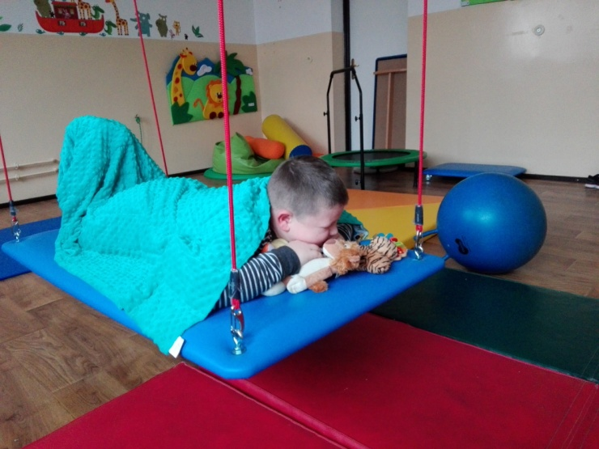
- Ćwiczenia poprawiające organizację OUN. Dzięki tym ćwiczeniom wpływamy na zmianę zachowań w sferze motorycznej i emocjonalnej, poprawiamy funkcje językowe i poznawcze, zwiększamy efektywność uczenia się.
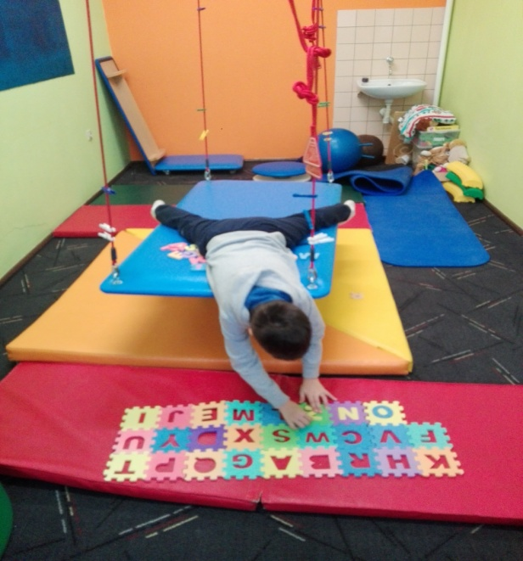
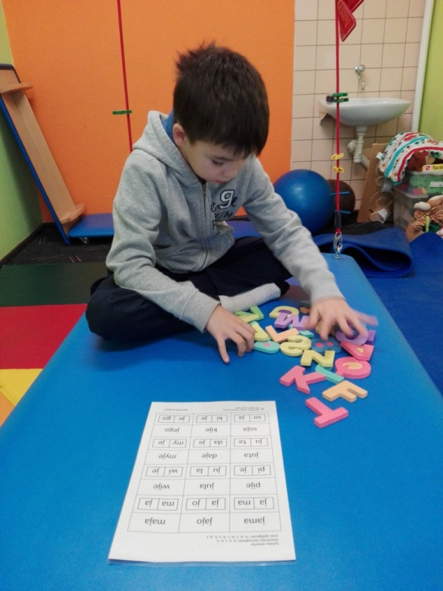
- Czucie własnego ciała czyli- PROPRIOCEPCJA. Ćwiczymy ułożenie kończyn bez patrzenia oraz ich integracja w celu wykonania konkretnego ćwiczenia

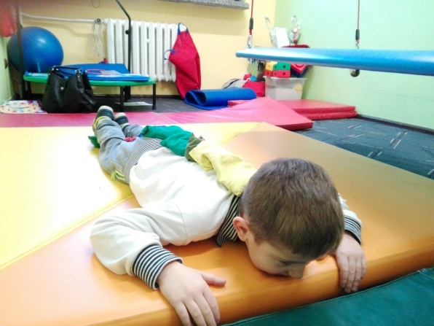

- Przekraczanie linii środkowej ciała – ćwiczenia te mają wpływ na prawidłowy rozwój umiejętności poznawczych takich jak pisanie, czytanie, literowanie a także, aby osiągnąć prawidłową koordynację ruchową ciała, która łączy prawą z lewą półkulę mózgu.
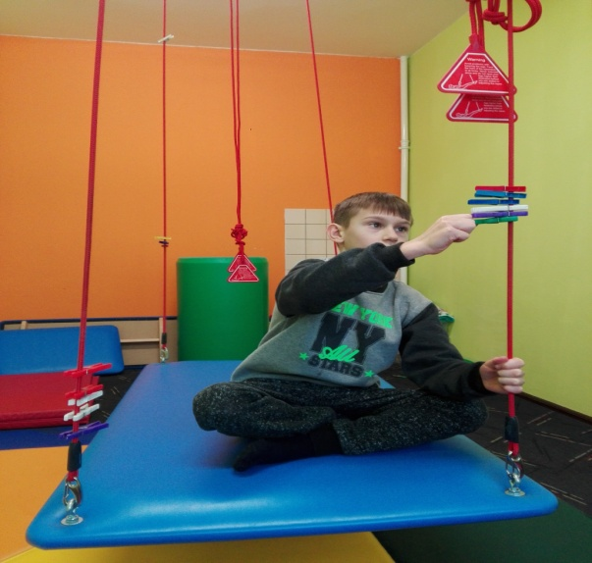

- Zabawy sensoryczne, których zadaniem jest poruszanie wszystkich naszych zmysłów wraz z ich integracją.
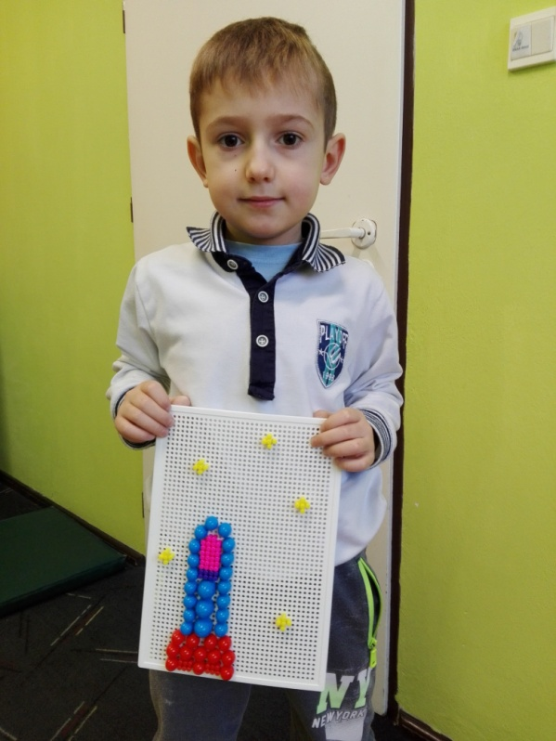

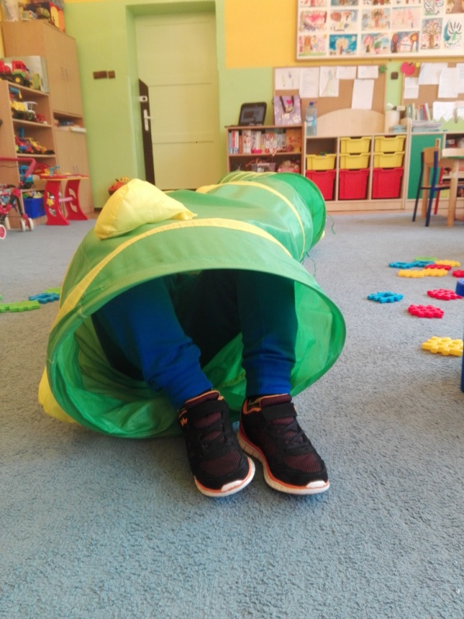

- System przedsionkowy zwany jest też zmysłem równowagi. Doznania płynące z wykonywanych przez dziecko ruchów umożliwiają mu coraz lepsze poznawanie własnego ciała, jego granic i możliwości oraz relacji z otoczeniem. Prawidłowa praca systemu przedsionkowego wpływa na bezpieczeństwo grawitacyjne, ruch i równowagę, napięcie mięśniowe, postawę, ruchy gałek ocznych, obustronną koordynację, przetwarzanie słuchowo-językowe, przetwarzanie wzrokowo-przestrzenne, planowanie ruchu, poczucie bezpieczeństwa emocjonalnego.

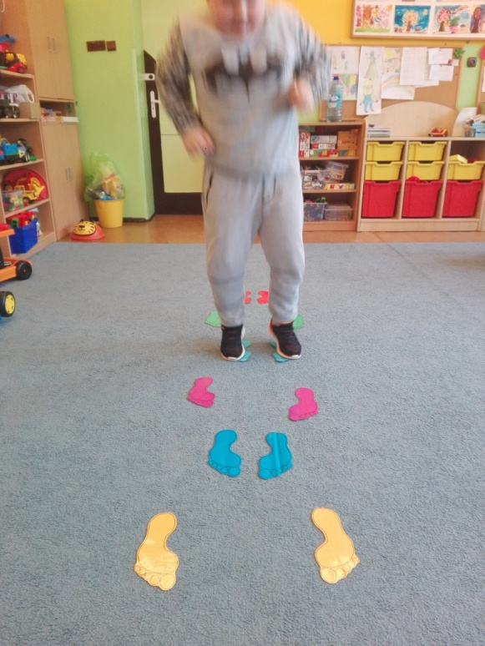

Zajęcia sensoryczne opierają się o bardzo zróżnicowane metody, na powyższych zdjęciach widać tylko namiastkę ćwiczeń sensorycznych, jakie przeprowadzamy w ramach programu, jest ich o wiele więcej.

